# 内蒙古自治区有色金属产业发展会议

# 在霍林郭勒市召开

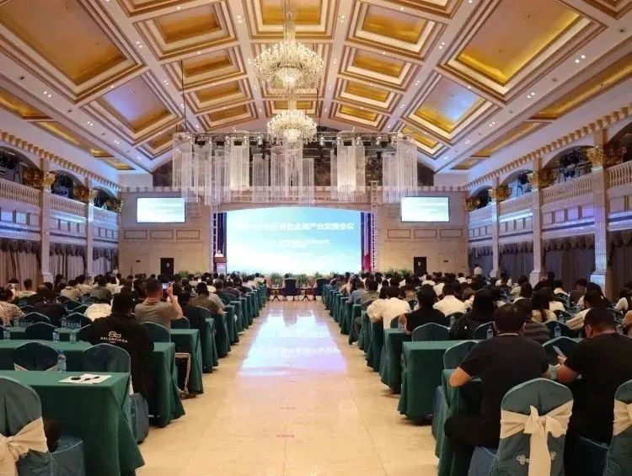7月5日，由内蒙古自治区工业和信息化厅、通辽市人民政府主办，霍林郭勒市人民政府承办的内蒙古自治区有色金属产业发展会议在霍林郭勒市召开。自治区工信厅党组成员、副厅长张广收，通辽市副市长玄东升，通辽市政协副主席、霍林郭勒市委书记高继业，霍林郭勒市委常委、政府副市长、霍林郭勒高新技术产业开发区党工委书记、管委会主任单连衡出席会议，自治区工信厅冶金建材处处长刘景春主持会议，自治区工信厅、部分盟市旗县区政府、工信局及区内外有色金属企业相关负责人参加会议。

会上，14家自治区有色金属产业重点企业进行了企业产品推介和企业需求介绍，举行了内蒙古有色金属产业促进会揭牌仪式，43家企业签订了有色金属产业链供需协议。

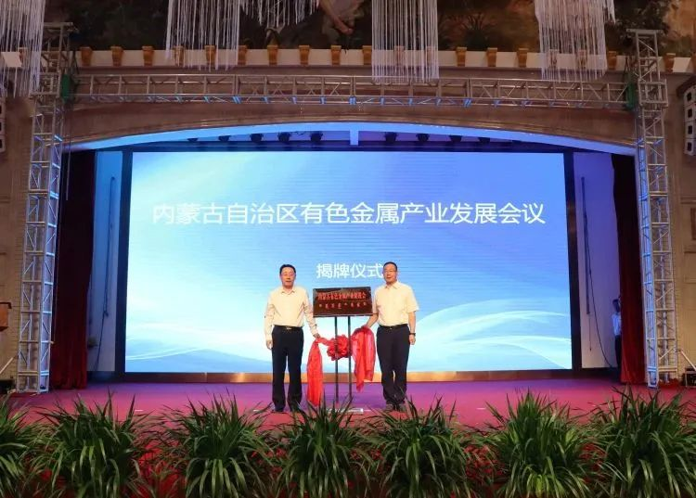张广收首先对大会的成功召开表示祝贺，对莅临大会的各位嘉宾表示欢迎。他强调，链主企业要发挥引领作用，带动产业链协同发展，承担起以商招商、推动产业技术攻关、促进产业链上下游协同发展的责任，从竞争迈向竞合，共同打造有色金属产业命运共同体。要秉持互利共赢理念，坚持开放发展，形成产需良好对接、产业链循环互动发展格局，聚焦高端化、智能化、绿色化、集群化、品牌化的发展方向，携手打造世界级高端有色金属产业基地。要聚焦企业实际需求，精准服务助企惠企，把有色金属产业促进会办成一个行业认可、企业信赖的促进组织，以链式思维、创新举措，推动有色金属产业集群发展壮大，为早日实现经济总量达到全国中游水平而努力奋斗。

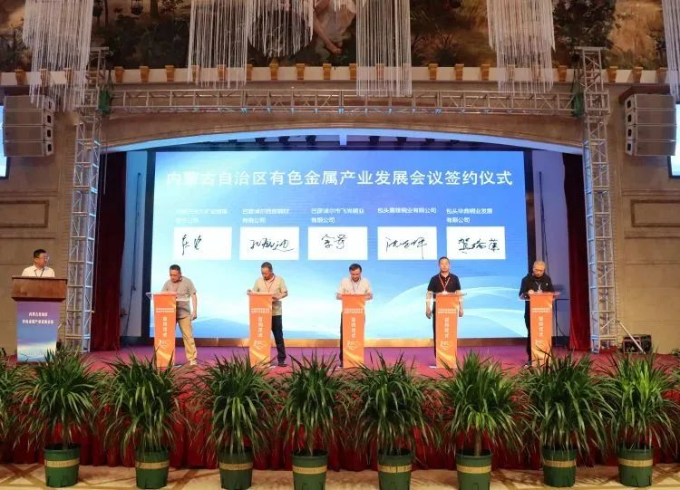玄东升指出，通辽市是国家千万千瓦级新能源发电基地、东北地区最大的铝工业基地，经过多年的努力和探索，走出一条“用煤发电—用电炼铝—用铝做精深加工”的“煤电网铝加”循环发展之路，被中国有色金属工业协会评价为“中国最适合发展煤电铝产业的地区”。通辽市将以此次会议为契机，认真学习兄弟盟市的先进经验，打造更加开放、公平、便利的营商环境，吸引更多企业投资通辽、扎根通辽，共同促进有色金属产业提质升级、绿色发展。希望各位专家学者与我们共商发展大计，共话美好未来。